**Escuela Normal De Educación Preescolar**

**Licenciatura en Educación Preescolar**

**Ciclo escolar 2020-2021**



**“LA IMPORTANCIA DE LA LECTURA DESDE LA INFANCIA.”**

**Quinto semestre**

**Curso:**

Literatura infantil

**Maestro:**

Miguel Andrés Rivera Castro

**Alumna:**

Karen Guadalupe Morales Verástegui

**Grado:** 3º **Sección:** “B”

**Nº** 13

**Saltillo Coahuila, 12/11/2020**

**INDICE**

**LA IMPORTANCIA DE LA LECTURA DESDE LA INFANCIA……………………3**

**LA LECTURA MEDIADA DE LITERATURA INFANTIL COMO HERRAMIENTA PARA EL DESARROLLO DE COMPETENCIAS EMOCIONALES………………5**

**ANEXOS………………………………………………………………………………….8**

**LA IMPORTANCIA DE LA LECTURA DESDE LA INFANCIA.**

**Por escrito responde los siguientes cuestionamientos.**

1. **¿En qué consiste la autonomía cognitiva que desarrollan las personas con hábito de lectura?**

En que las personas estén preparadas para aprender por si mismas toda su vida.

1. **Resume las 12 principales razones por las cuales debemos optar por un proyecto lector serio y creativo.**

* La lectura ayuda al desarrollo y perfeccionamiento del lenguaje
* Mejora la expresión oral y escrita y hace el lenguaje más fluido
* Aumenta el vocabulario y mejora la redacción y ortografía.
* Permite aprender cualquier materia
* Mejora las relaciones humanas enriqueciendo contactos personales
* Facilita el desarrollo de las habilidades sociales.
* Da facilidad para exponer y posibilita la capacidad de pensar
* Promueve el desarrollo de las habilidades cognitivas
* Aumenta nuestro bagaje cultural.
* Amplia horizontes del individuo.
* Satisface la curiosidad intelectual y científica.
* Nos mueve más tolerantes, menos prejuiciosas, más libres, etc.

1. **El leer no es nada más que un hábito, es un aprendizaje que se incorpora a nuestro comportamiento. En base a esto ¿Cuál es la importancia de la literatura infantil?**

Desde niños aprendamos a leer y así incorporar este hábito para adquirir conocimientos y también por entretenimiento.

1. **Existe mucha evidencia que demuestran que hay familias que tienden a criar hijos competentes en la lectura. Son aquellas familias que le dan importancia a:**

A la lectura, escritura y forma de hablar.

1. **Si la persona no incorpora el leer, ya más grande será más complicado que pueda hacerlo. ¿Cómo se puede desarrollar la competencia lectora en una profesora de Preescolar que es una analfabeta funcional?**

Implementando más el hábito de leer, comenzando con lecturas cortas y de su interés.

1. **Los libros crean una especie de fascinación temprana en los niños pequeños, que se debe al hecho de…**

Retener durante mucho tiempo al papa o a la mama, voz, palabra y presencia.

1. **¿De dónde surge la idea del “odio a la lectura” que muchos niños (y alumnas de la ENEP) desarrollaron?**

Es generada por un acercamiento inadecuado, debido a haberlo convertido a una carga académica.

1. **Se han encontrado cuatro argumentos para justificar por qué y para qué desarrollar un trabajo de animación a la lectura en la primera infancia y en preescolar.**

* Vincular los libros con el afecto de los seres más importantes y queridos, permite crear un nido emocional para afrontar los retos.
* Es posible enseñar, trasmitir y fortalecer el amor por la lectura, creando conexiones entre la vida y la lectura.
* Si nos centramos en los logros alfabéticos, mecánicos y decimos ya sabe leer, y dejamos de motivarlos, el proceso no ira por buen camino.
* Leer con niños logra cambiar los esquemas de los adultos (incluso de los no lectores) impulsándolos a buscar el placer ligado a las palabras.

1. **Resume en cuatro criterios básicos que nos permitan entender ¿A quién leemos? ¿Cómo lee? ¿Qué lee?**

* No todo lo que se lee es libro, leer es una actividad que se relaciona con oír, mirar, oler, tocar, probar y moverse
* Los libros no son solo para los niños, el adulto es el “texto madre” y quien proporciona el encuentro libro-lector, los textos de primera infancia se dirigen a varios destinatarios.
* El adulto debe fijarse en la historia, es decir que encuentra las ilustraciones que se relacionen, establezcan con las ideas y palabras y como estructura lo que cuenta.
* No hay que ser especialistas en bebes para elegir con criterio.

**LA LECTURA MEDIADA DE LITERATURA INFANTIL COMO HERRAMIENTA PARA EL DESARROLLO DE COMPETENCIAS EMOCIONALES**

1. **¿Por qué es importante destacar el rol de la emoción e integrarla al ámbito educativo?**

Por su impacto en el desarrollo académico, el desarrollo de habilidades sociales y mejoramiento de conductas en el aula.

1. **Los actuales modelos de intervención emocional consideran al niño como un individuo aislado, señalado como alguien con características que lo hacen ser, por su “naturaleza”, sujeto de atención especial. Estas “intervenciones” son inadecuadas por dos razones:**

* Centrar al niño como un individuo aislado, señalado con características idiosincráticas y familiares.
* La exclusión del niño y lo que no ha logrado emocionalmente.

1. **El niño puede explorar las emociones y estados mentales de los personajes que viven en las historias imaginarias de la literatura infantil; estos tienen la capacidad de “representar” los estados emocionales propios de la vida humana. ¿Qué utilidades (tres) le representa esto al niño lector?**

* Capacidad de representar los estados emocionales
* Credibilidad ante los ojos de quien lee.
* Entender sus emociones en sus espacios(representándola).

1. **¿Qué es un mediador de lectura? ¿Cuál es su objetivo? ¿Cuál es su estrategia más utilizada con los niños?**

Facilitador, objetivo de motivar al niño hacia una lectura, la estrategia es la lectura mediada introduciéndolo en diversos estados emocionales.

1. **Explica en qué consiste el proceso de “lectura mediada”.**

La capacidad de transmitir los sentimientos, creando una atmosfera emocional.

1. **Además del lenguaje verbal, para lograr una lectura mediada eficaz, el narrador debe usar otros dos lenguajes:**

**a)     No verbal:** Expresión corporal, regula las acciones del relato emitiendo gestos.

**b)    Paraverbal:** Tono y ritmo adecuado.

1. **¿Cuál es la importancia emocional de los procesos de lectura mediada?**

Motivar al niño y acercamiento afectivo del niño a los libros.

1. **Después de leer este texto, define que es la alfabetización emocional y describe la función de la literatura infantil en su desarrollo.**

Es un proceso fundamental para el desarrollo de la empatía y competencias emocionales y conductas pro sociales.

1. **¿Cuál es la principal fortaleza, en cuanto a prevención, que tiene la lectura mediada de literatura infantil?**

No generar dinámicas de exclusión sino ser un proceso compartido.

1. **El cuento en sí mismo no necesariamente logra el desarrollo de la emoción que se pretende “enseñar”, debemos considerar las características del niño y el contexto de una lectura mediada, porque los niños necesitan tres cosas…**

* Interactuar con otros cuando están integrados a nuevos conceptos.
* Un mediador.
* Un intermediario.

1. **El autor dice que al elegir libros para una lectura mediada que apunta hacia la alfabetización emocional de los niños, es más importante escogerlos por su calidad estético-literaria, que por su contenido emocional.  Explica brevemente la razón.**

Es decir, libros cuyo su principal objetivo sea el enseñar una emoción a los niños lectores.

1. **El autor, en la lectura mediada como herramienta para el desarrollo de competencias emocionales del niño, recomienda el cuento ilustrado, porque…**

Los libros que usan como lenguaje narrativo, la imagen cargado de significados y capaz de contar la historia que narran las palabras.

.

1. **Es muy importante la forma adoptada en que se leen los cuentos; necesitan de una lectura fluida y un mediador que transmita sus** **emociones. Por eso, además del lenguaje literario y la narración visual son muy importantes…**

Las pautas, tono, ritmo de la lectura, la expresión facial y los movimientos del mediador

1. **Al terminar de leer el cuento, el mediador debe promover una conversación con los niños, para repasar las atmósferas emocionales más significativas, propiciando un diálogo colectivo, en el que los niños puedan expresar sus propias emociones e impresiones, y oír las experiencias de sus compañeros. Este diálogo crea una comunidad que genera…**

Una capacidad auto reflexiva que conlleva el ajuste de la conducta propia y la imagen de sí mismo para enfrentarse de modo proporcionado a la comunidad social**.**

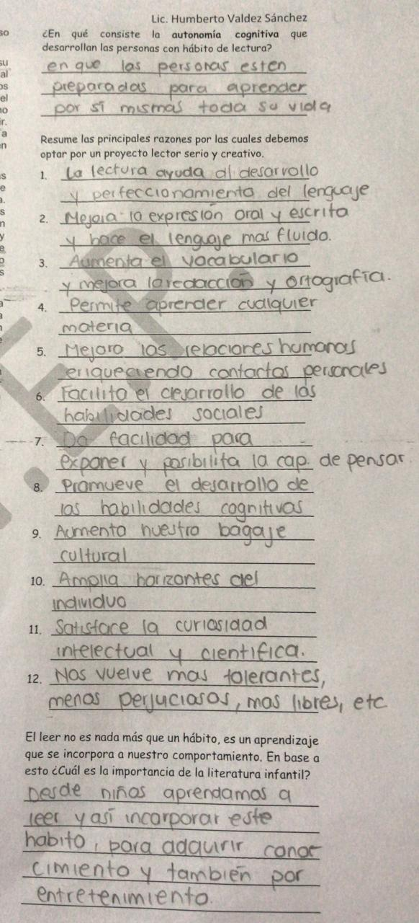**ANEXOS**

